JZ1014 SF6抽真空和充气装置

产品手册

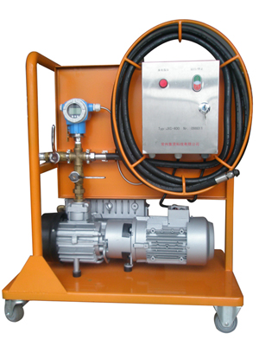

常州捷卓智能科技有限公司

- 产品介绍
随着电力行业的迅猛发展，电力行业大量设备的投入，尤其是SF6电器设备的不断增加，对SF6电器设备的安装调试以及检修维护的要求越来越高，为了适应市场的需要，加上本公司多年从事SF6电气设备的试验、检测以及相关的专业技术经验的积累；并借鉴国外最先进的SF6电气维护设备技术，开发出国内技术一流的JZ1014 SF6抽真空和充气装置（如下图）。本装置专门用于对SF6断路器气室抽真空，有多种功率和多种最终真空度的真空泵可选。
二、产品特点
  - 自动检测电压相序 4、密封性好
  - 结构紧凑 5、体积小、重量轻
  - 抽气迅速
三、技术指标
1、真空泵40m³/h
2、 数字式真空度指示；极限真空度< 0.1 mbar
3、 泄漏率< 1%
4、进口自封式快接头（用于连接SF6气体回充装置）
5、软管M20 ×1.5/5m
6、 工作电压：208~240V/380~460V/50Hz交流电
7、外型尺寸：800mm ×500mm×1000mm
8、重量：85Kg
四、操作步骤
（一）对SF6电器设备进行抽真空操作步骤
1、通过连接软管将装置和SF6电器设备联接在一起；
2、按下控制箱上的启动按钮，启动抽真空装置进行工作；
3、打开K1球阀，开始对SF6电器设备进行抽真空；
4、当真空度达到所要的数值时，关闭K1球阀；
5、按下控制箱上的停止按钮，抽真空工作结束。
（二）对SF6电器设备进行充气操作步骤
1、用充气管道将SF6气瓶和抽真空装置上的充气接口联接；
2、打开SF6气瓶上的总阀；
3、调节充气减压阀达到SF6电器设备所需要的压力数值；
4、打开抽真空装置上K2球阀，开始充气；
5、当充气压力达到所要数值时，关闭K2球阀；
6、关闭SF6气瓶上的总阀，充气结束。
五、注意事项
1、设备运输时请勿倒置，以免真空泵中的油倒流；
2、设备运行时，注意阀的开启顺序；
3、定期查看真空泵中的油量，防止油量过低；
附：部件清单
序号 | 配件名称 | 说明
1 | 真空泵 | 标配德国普旭RA407
2 | 压力数据表 | 德国E+H原装进口
3 | 电器元件 | 德国默勒
4 | 承载小车 | 4mm厚钢板，改良设计
5 | 承重脚轮 | 广东中山向荣supo脚轮
6 | 小电箱 | 不锈钢定制电气箱IP65防护
7 | 管道 | 定制5M不锈钢波纹管
8 | 阀门 | 采用浙江永德信球阀
9 | 电源 | AC380V自动识别相序
10 | 接头 | 可选配各种开关接头

